Klasa 7 – 4.05.

Temat: Przekształcanie wzorów – ćwiczenia.

Lekcja on – line dla Dawida o godzinie, 10.00 – materiał podam na lekcji, zapisz sobie tylko temat.
Dla reszty klasy o godzinie 10.40
Wspólnie rozwiążemy poniższe zadania:
Zad 2 str. 210 d-i
Zad 7 str. 211

Praca samodzielna:

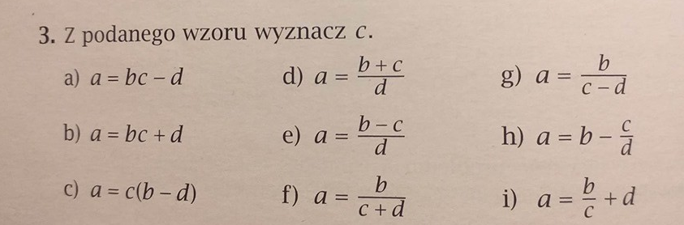

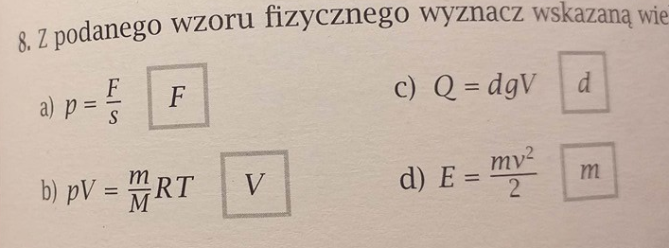
Pracę należy odesłać do godziny 18.

